25.05 – гр. 30 **(У вас остается 5 часов, сдаем долги, скоро экзамен)**

Пишем фамилию на каждой странице сверху обязательно.

Внимание! Ознакомьтесь с требованиями оформления всех работ!

1)Любая работа должна начинаться с ее названия, которое всегда прописано после слова Тема.

2) Каждое задание должно быть подписано.

3) Записи должны быть разборчивыми.

4) При отправке работы, проверьте порядок снимков. Если один номер занимает 2 страницы, то эти страницы должны следовать друг

за другом.

5) Снимки должны быть четкими и записи на них должны быть горизонтальны

**Отправляйте работы на эл. почту** xvf@apt29.ru **и пишите: Фамилия, группа, дата, за которую делаете д.з.**

**Желаю успехов.**

**Обобщающееся повторение.**

**Тема: Тела вращения.**

Цель: Повторить и закрепить знания и подготовится к экзамену по данной теме

Решить задач (аналогичные будут на экзамене.)

**Обратите внимание на оформление решения геометрических задач**

**(см. образец)**

1. Переписать условие.........
2. Слева чертеж, справа: Дано:

Найти:

1. Ответ:

**Нпример.**

1. Условие переписать.

2 Чертеж обязательно (см. образец)

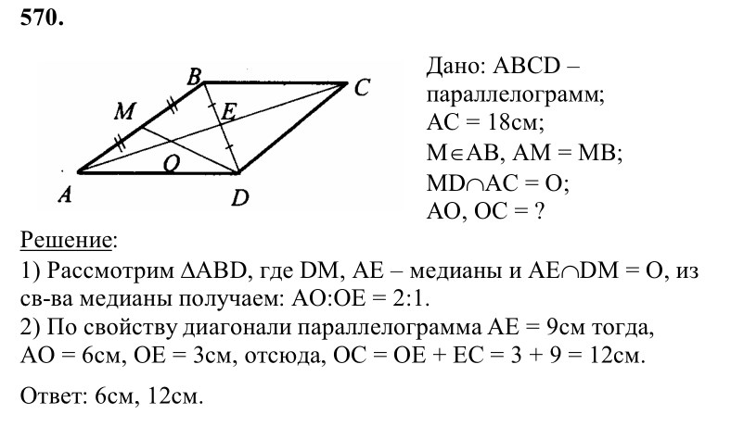

1****2. ****3. 

4.

5.



6.



7. 

Критерии оценивания:

4 задания - «3»

5 задания - «4»

6 задания - «5»